«Образовательная среда на участке детского сада зимой»
Красивые и удобные участки – радость любого детского сада. Но зимой гораздо труднее сделать так, чтобы территория выглядела эстетичной, да ещё и позволяла решать педагогические задачи. Поэтому проектирование снежных построек, способных обеспечить двигательную активность детей, их трудовую и игровую деятельность, наблюдение за природой мы спланировали заранее. В этом году решили сделать постройки на тему «Транспорт».
При проектировании зимних участков проявляется неиссякаемое творчество, трудолюбие, заинтересованность педагогов и родителей.
При оформлении наших участков для прогулок большое значение придавалось безопасности, целесообразности, красочности, а также эстетичности построек. Ярко украшенный участок сам по себе вызывает у детей устойчивый положительный эмоциональный настрой, желание идти на прогулку.
Игровая площадка групп создавалась при поддержке родителей
Так появился катер, лошадка, летающая тарелка, самолет, машина, крепость.
Для поднятия настроения, развития двигательной активности детей и скатывания на ледянках есть горка.
Разноцветные ледяные фигуры – кочки, самолет- для прыжков и перешагивания, где развивается внимания, координации движений, укрепления мышц ног и спины, развития сюж/ролевой игры.
Крепость и летающая тарелка- для упражнений в метании (игры «Забрось снежок», «Попади в цель»).
Для украшения построек были использованы ткань и цветная бумага.
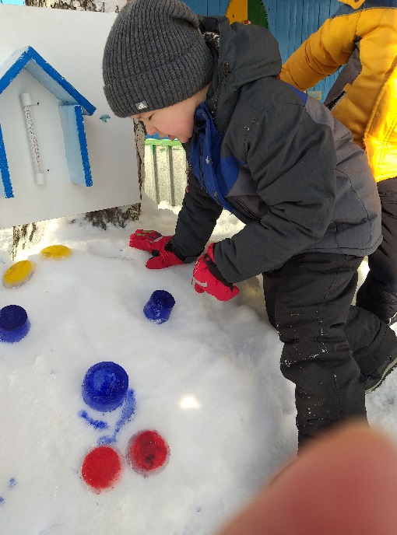
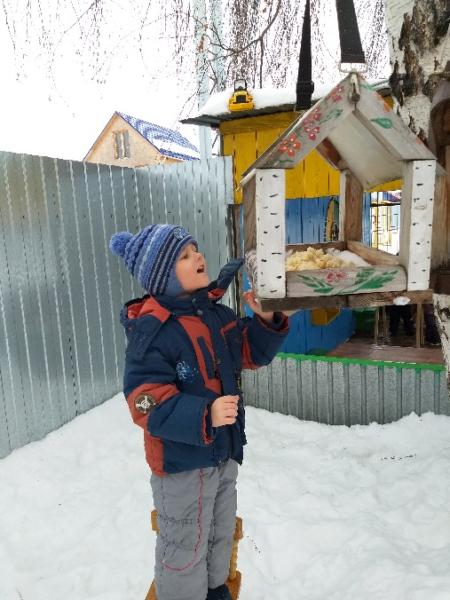
Свои наблюдения за состоянием погоды дети отмечают на небольшой метеостанции, здесь же мы проводим опыты со льдом и снегом. На участке развешены кормушки для птиц и дети каждый день насыпают корм. Прогулка проходит интересно и познавательно